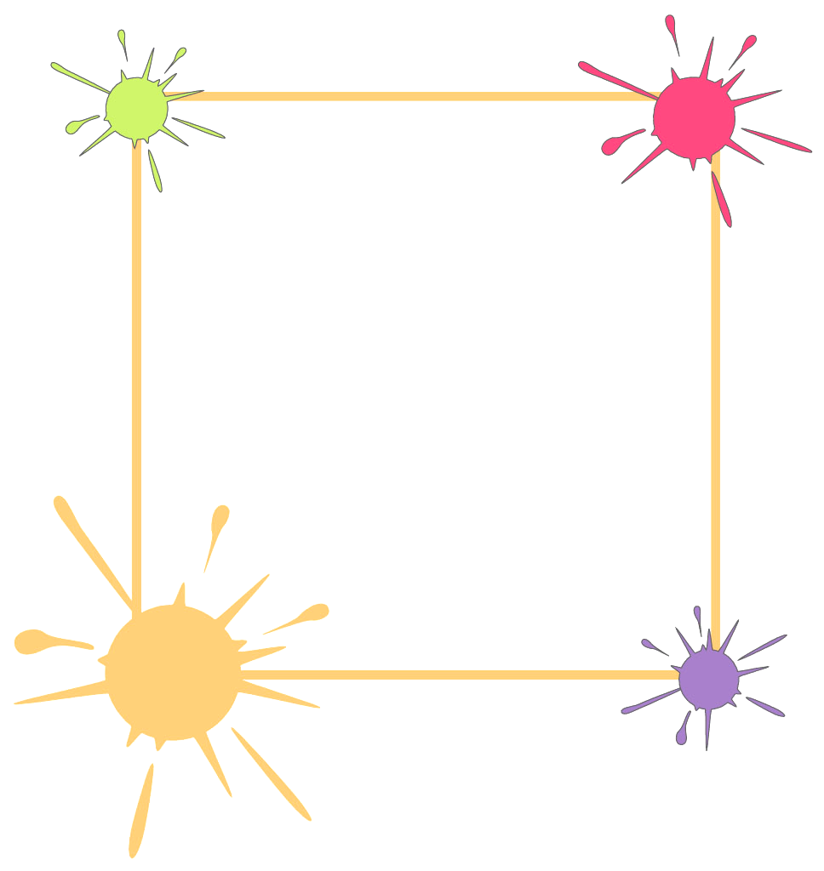
解放路小学一年级一周学习导航
学科__ 数学_____ 周次___第3周____
学习建议 | - 在生活中恰当地应用数，能够用这些数表示物体的个数。能懂得第几的含义，会区分几和第几这两个不同的概念。  - 知道在不同场合，0有不同的意思：“一个也没有，可以用0表示”，和“0在直尺上的意思：从这里开始”。  - 熟悉=、＞和＜都是数学里的关系符号。自我建立“同样多”“多”“少”等数学概念，培养符号化思想。
复习建议 | - 会按一定的标准分一分，并说一说。  - 熟练、工整的写数字1-5。
分层练习 | 基础练习：  - 有序的数出物体的个数，并说出“什么在第几个”。  - 会用=、＞和＜等符号表示数与数的大小关系。  - 用数交流、表达信息。学生会用学过的数说一句话。  拓展练习：  - 学习按群数数。会2个2个地数或5个5个地数手指或其他物体，感受10与2、10与5的关系。  - 体会双数和单数。  - 直观看出相差数。通过一一对应的方法直观的比较两排物体个数的差异。
一年级数学备课组推荐

